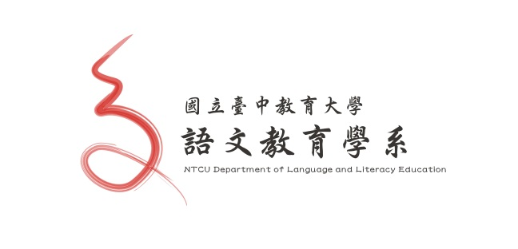
2023 國立臺中教育大學語文教育學系
高中生柳川散文獎得獎名單
組 別 | 學 校 | 姓 名 | 作 品 名 稱 | 獎 項
高一組 | 嘉義市私立輔仁中學 | 林○恩 | 白色筆記 | 第一名
高一組 | 私立延平中學 | 趙○齊 | 葉子與風 | 第二名
高一組 | 臺中市立臺中女中 | 詹○媛 | 炸年糕 | 第三名
高一組 | 國立臺東高級中學 | 林○愷 | 幻想症候群 | 優選
高一組 | 國立嘉義高中 | 林○佑 | 一個資優生平凡的一天 | 優選
高一組 | 國立嘉義高工 | 郭○怡 | 盛夏的薄荷香 | 優選
高一組 | 國立新港藝術高級中學 | 陳○蓁 | 餐桌上的海芋 | 優選
高一組 | 高雄市立三民高級中學 | 黃○涵 | 夏 | 優選
高二組 | 國立南投高中 | 廖○銘 | 白菜湯 | 第一名
高二組 | 宜蘭縣立慈心華德福實驗中學 | 杜○軒 | 愛你不如說再見 | 第二名
高二組 | 國立蘭陽女中 | 王○平 | 草莓 | 第三名
高二組 | 國立蘭陽女中 | 陳○庭 | 凋謝 | 優選
高二組 | 彰化藝術高中 | 林○妤 | 論生活 | 優選
高二組 | 國立蘭陽女中 | 游○安 | 逝水 | 優選
高二組 | 桃園市立壽山高級中等學校 | 廖○萱 | 鎖匠 | 優選
高二組 | 國立中央大學附屬中壢高級中學 | 徐○頎 | 夢 | 優選
高三組 | 臺中市立臺中第一高級中等學校 | 王○富 | 習慣 | 第一名
高三組 | 國立羅東高級中學 | 林○萓 | 魚缸 | 第二名
高三組 | 臺北市立南港高級中學 | 黃苓維 | 醉生•夢死 | 第三名
高三組 | 臺北市立萬芳高級中學 | 廖姵穎 | 浸墨•然後成長 | 優選
高三組 | 新北市立永平高級中學 | 張宇璠 | 隔閡 | 優選
高三組 | 國立彰化女中 | 鄭芮安 | 治癒—製鬱 | 優選
高三組 | 臺中市立臺中女中 | 余依宸 | 十八歲•海水依舊藍 | 優選
高三組 | 國立蘭陽女中 | 陳羿君 | 雪地 | 優選
恭禧以上獲獎同學
因疫情因素不辦理公開親自頒獎典禮，獎狀及獎品於4月10日後寄達至您所回覆之收件地址處，再請留意，謝謝。

